# UE4中组件的概念与基本继承关系

以A开头的都是可以放置在场景中的，以U开头的组件只能依附于其他组件存在，不能单独放置在场景中。

## 组件

USceneComponent 场景组件（变换、位置等信息皆在该组件内，无显示信息， 一般为根组件）

UStaticMeshComponent 静态网格体组件

UParticleSystemComponent 粒子组件

UAudioComponent 声音组件

USoundBase 声音组件

UBoxComponent 盒体组件

UCapsuleComponent 胶囊体组件

USphereComponent 球体组件

UTextRenderComponent 文本组件

UDecalComponent 贴花组件

UPrimitiveComponent 可模拟物体，且拥有变换的组件

UDecalComponent 用UDecalComponent显示印花图案，可以在非平面的地形上，按照地面的凹凸地势自动贴紧地面。

UDamageType 定义和描述一种特定形式的损害，并提供一种途径来定制对各种来源的损害的响应。

UPawnSensingComponent 人形体感应组件，用于AI感应事件

UPawnNoiseEmitterComponent 人形体声音发射器组件

URadialForceComponent 径向力组件

[常用声音组件](https://zhuanlan.zhihu.com/p/174420322)

# 引擎内建类

## 模式相关

（1）编辑器模式：启动编辑器后的游戏状态。

（2）Runtime模式：游戏打包后的运行状态。

（3）PIE模式：（Play in editor）在编辑器中点击Play后运行状态。

## UEngine\* GEngine

代表引擎，数量为1； Editor或Runtime模式都是全局唯一，从进程启动开始创建，进程退出时销毁。

## UEditorEngine\* GEditor

代表编辑器，数量1；只在编辑器下存在且全局唯一，从编辑器启动开始创建，到编辑器退出时销毁。

## UGameInstance\* GameInstance

代表一场游戏，数量1。 从游戏的启动开始创建，游戏退出时销毁。这里的一场游戏指的是Runtime或PIE模式的运行的都算，一场游戏里可能会创建多个World切换。

## UWorld\* World

代表一个世界，数量可能>1。World和GameMode是关联的，可以包含多个Level，默认情况下OpenLevel常常会切换World。因此其生命周期，其实跟GameMode是一起的。编辑器模式下视口里的场景其实也是个World，因此EWorldType其实有多个类型：Game，Editor，PIE，EditorPreview，GamePreview等。

## ULocalPlayer\* LocalPlayer

代表本地玩家，数量可能>1。 UE支持本地分屏多玩家类型的游戏，但往往最常见的是就只有一个。LocalPlayer虽然往往跟PlayerController一起访问，但是其生命周期其实是跟UGameInstance一起的(默认一开始的时候就创建好一定数量的本地玩家)，或者更准确的说是跟LocalPlayer的具体数量挂钩（当然你也可以运行时动态调用AddLocalPlayer)。

# 代码声明相关

[UE4 c++编程，最近常用的头文件\_实习生小黄的博客-CSDN博客](https://blog.csdn.net/J_Wayne/article/details/105026889)

## [UCLASS（）](https://docs.unrealengine.com/4.27/zh-CN/ProgrammingAndScripting/ProgrammingWithCPP/UnrealArchitecture/Objects/)

UCLASS（）宏可使虚幻引擎识别新的类；使用 C++ 类向导创建的类声明自动通过 UCLASS() 宏进行处理。 UCLASS() 宏使得引擎意识到这个类的存在，并且还可以同键盘修饰符结合使用来在引擎中设置该类的行为。

UCLASS 包含定义类的一套属性和函数。这些是本地代码可用的普通 C++ 函数和变量，但被虚幻引擎特有的元数据所标记，它们在对象系统中的行为也因此受到控制。

## [GENERATED\_BODY（）](https://docs.unrealengine.com/4.27/zh-CN/ProgrammingAndScripting/ProgrammingWithCPP/UnrealArchitecture/Objects/)

GENERATED\_BODY宏不获取参数，但会对类进行设置，以支持引擎要求的基础结构。所有UCLASS均有此要求。

## [UPROPERTY（）](https://docs.unrealengine.com/4.27/zh-CN/ProgrammingAndScripting/GameplayArchitecture/Properties/)

属性声明，通过UPROPERTY宏来定义属性元数据和变量说明符，说明函数、结构体等与引擎和编辑器各方面的相处方式；以UPROPERTY（）宏作为声明序列的变量可被引擎执行垃圾回收，也可在虚幻编辑器中显示和编辑。

UPROPERTY([specifier, specifier, ...], [meta(key=value, key=value, ...)])

Type VariableName;

（类声明包含很多变量和函数声明。变量与函数可以通过UPROPERTY和 [UFUNCTION](https://docs.unrealengine.com/4.27/zh-CN/ProgrammingAndScripting/ProgrammingWithCPP/IntroductionToCPP/)宏分别进行处理，这些宏的功能和UCLASS() 宏类似。组件也可与UPROPERTY宏一起设置）

## PrimaryActorTick.bCanEverTick

在构造函数中出现，声明是否每帧都调用Tick()函数，若是则将其设置为True。

## SetupAttachment()

A->SetupAttachment(B)：将A附加到组件B上。

# [资源引用](https://docs.unrealengine.com/4.27/zh-CN/ProgrammingAndScripting/GameplayArchitecture/Classes/)

理想状态下，类中的资源引用并不存在。硬编码资源引用很脆弱，优选方法是使用蓝图配置资源属性。然而，仍然完全支持硬编码引用。不需要在每次构造对象时搜索资源，因此这些搜索只执行一次。一个静态结构体可确保只执行一次资源搜索。

引用方式：

ConstructorHelpers::FObjectFinder<T> namestring(TEXT(“资源文件路径”)

若未找到资源，会报告失败。

# 位置、缩放相关API

## 获取Actor位置

GetActorLocation()：获取组件位置，返回类型为Fvector，分量为x、y、z。

GetActorRotation()：获取组件角度，返回类型为FRotator，分量为Pitch、yaw、roll，分别表示绕y、z、x轴旋转。

## 获取游戏运行时间

GetGameTimeSinceCreation ()：返回类型为float。

## 设置Actor位置

SetActorLocationAndRotation(Fvector, FRotator)

## 获取组件缩放比例

GetComponentScale()：

返回FVector，可通过加“.X”、“.Y”、“.Z”获取各个方向比例。

SetRelativeScale3D()

设置组件相对于其父组件的非均匀比例

## 设置缩放比例

SetWorldScale3D()：

输入FVector，设置三个方向的缩放比例

## 获取Actor向前的方向

（1）Rotator1.Vector()

根据物体的旋转信息得到其向前的方向向量（FVector），Rotator类型数据

（2）// 找出向前方向

**const** FRotator Rotation = Controller->GetControlRotation();

**const** FRotator YawRotation(0, Rotation.Yaw, 0);

// 获取向前矢量

**const** FVector Direction = FRotationMatrix(YawRotation).GetUnitAxis(EAxis:: X);

AddMovementInput(Direction, AxisValue); //位置修改，AxisValue为移动量

## 平滑移动Actor

UAIBlueprintHelperLibar::SimpleMoveToActor();

# 控制器相关

## APlayerController 控制器类

## 获取控制器

UGameplayStatics::GetPlayerController(const UObject\* WorldContextObject, int32 Playerindex)：

第一个参数：世界中物体的引用

第二个参数：玩家控制器的索引，0表示本地玩家

## 获取控制器对应相机

GetViewTarget()

## 设置摄像机

SetViewTarget()

SetViewTargetWithBlend ()：设置摄像机平滑过渡

## [控制器输入](https://docs.unrealengine.com/4.26/zh-CN/ProgrammingAndScripting/ProgrammingWithCPP/CPPTutorials/PlayerInput/)

（1）生成的Pawn类中带有“SetupPlayerInputComponent()”函数，在函数体中可通过“InputComponent->BindAction()”函数绑定操作映射，函数参数列表中可输入动作名称、函数指针等内容；同理，通过“InputComponent->BindAxis()”函数绑定轴映射。

（2）可通过“AutoPossessPlayer = EAutoReceiveInput::Player0”将pawn设置为由最小编号的玩家控制器控制（一般最小编号指本地玩家控制器）。

## [角色移动](https://docs.unrealengine.com/4.27/zh-CN/ProgrammingAndScripting/ProgrammingWithCPP/CPPTutorials/FirstPersonShooter/2/)（character）

（1）获取角色X方向向量（返回类型为FVector）：

FRotationMatrix(Controller->GetControlRotation()).GetScaledAxis(EAxis::X)

（2）在某一方向移动：

AddMovementInput(方向向量,value)

第一个系数为移动方向，第二个为系数

（3）对角色添加视角转动

AddControllerYawInput函数，Pawn类的内置函数，视角转动；

UE4使用左手坐标系，roll、pitch、yaw分别表示绕X、Y、Z旋转。

（4）角色跳跃

Acharacter中内置了跳跃相关的布尔变量“bPressedJump”，按下跳跃键为True，松开为False；通过改变其值可实现跳跃。

## SetOnlyOwnerSee(布尔型数值)

A->SetOnlyOwnerSee(true)：设置A网格体仅对有此角色的PlayerController可见。

## 禁用玩家输入：Pawn->DisableInput()

## 获取玩家控制器

Pawn->GetController()；

## 切换控制角色

一个或许可行的思路：

GetAllActorsOfClass(this, 要查找的类型, 返回的数组)

用GetAllActorsOfClass()获取所有类的实例（可知参数列表中指定类型），可获取玩家控制器，将其控制的角色切换

# [Actor](https://docs.unrealengine.com/4.27/zh-CN/ProgrammingAndScripting/ProgrammingWithCPP/IntroductionToCPP/)

[Actors | 虚幻引擎文档 (unrealengine.com)](https://docs.unrealengine.com/4.27/zh-CN/ProgrammingAndScripting/ProgrammingWithCPP/UnrealArchitecture/Actors/)

## [生成Actor](https://docs.unrealengine.com/4.27/zh-CN/ProgrammingAndScripting/ProgrammingWithCPP/UnrealArchitecture/Actors/Spawning/)

[SpawnActor方法 - 知乎 (zhihu.com)](https://zhuanlan.zhihu.com/p/139547340)

SpawnActor()：

UWorld的成员之一，成功生成Actor后，引擎调用其BeginPlay()

**函数参数：**

AActor\* UWorld::SpawnActor

(

UClass\* Class,

FName InName,

FVector **const**\* Location,

FRotator **const**\* Rotation,

AActor\* Template,

**bool** bNoCollisionFail,

**bool** bRemoteOwned,

AActor\* Owner,

APawn\* Instigator,

**bool** bNoFail,

ULevel\* OverrideLevel,

**bool** bDeferConstruction

)

## 销毁Actor

（1）通过Destroy()销毁Actor，在该过程中将调用EndPlay()，能在Actor进入回收站之前执行自定义逻辑。

（2）另一个控制Actor生命周期时长的方法是使用 Lifespan 成员。可以在对象的构造函数中设置Actor的时间跨度，也可以在运行时使用其他代码进行设置。当这段时间到期后，会自动对该Actor调用 Destroy。

**设置生命周期：InitialLifeSpan=3.0f;**

## [获取Actor视角](https://docs.unrealengine.com/5.0/en-US/API/Runtime/Engine/GameFramework/AActor/GetActorEyesViewPoint/https:/docs.unrealengine.com/5.0/en-US/API/Runtime/Engine/GameFramework/AActor/GetActorEyesViewPoint/)

AActorLLGetActorEyesViewPoint(Location, Rotation)

## 查找Actor

获取所有的Actor：GetAllActorsofClass（）

## Actor受到伤害时触发

AActor\* MyOwner;

MyOwner->OnTakeAnyDamage.AddDynamic()

# 坐标相关

## 坐标变换

将坐标从物体空间坐标系转换至世界空间坐标系

FTransform(Rotation1).TransformVector(FVector1)

其中，Rotation1为物体的旋转变换，FVector1为物体空间坐标系下的坐标，返回类型为FVector。

# [设置材质](https://docs.unrealengine.com/4.27/zh-CN/ProgrammingAndScripting/ProgrammingWithCPP/CPPTutorials/FirstPersonShooter/3/)

## 动态材质实例：UMaterialInstanceDynamic（是一种类型）

此材质是动态的，可发生改变

## 材质类型：UMaterial

## 设置材质

//获取材质资源

**static** ConstructorHelpers::FObjectFinder<UMaterial> Material(TEXT(""));

**if** (Material.Succeeded())

{

//为声明的动态材质实例赋值

MaterialInstance = UMaterialInstanceDynamic::Create(Material.Object, MeshComp onent);

}

MeshComponent->**SetMaterial**(0, MaterialInstance);

# 函数相关

## 函数定义

例：

[UFUNCTION( )](https://docs.unrealengine.com/4.27/zh-CN/ProgrammingAndScripting/GameplayArchitecture/Functions/)

void fun( )

UFUNCTION与变量声明时的UPROPERTY功能类似，是对函数属性的定义。如通过在UFUNCTION（）中添加“BlueprintCallable”属性，可在蓝图中对函数进行调用。

# [序列化](https://blog.csdn.net/mohuak/article/details/83027211)

## 概念

序列化是指将对象转换成字节流，从而存储对象或将对象传输到[内存](https://so.csdn.net/so/search?q=%E5%86%85%E5%AD%98&spm=1001.2101.3001.7020)、数据库或文件等的过程。它的主要用途是保存对象的状态，以便能够在需要时重新创建对象。反向过程称为“反序列化”。（通俗来说就是保存和读取的过程分别为序列化和反序列化。

# 反射机制

## 概念

UE4使用其自己的反射实现来支持动态功能，如垃圾回收、序列化、网络复制和蓝图/C++通信。这些功能是可选的，意味着您必须将正确的标记添加到类型，否则虚幻将忽略它们，而不会为它们生成反射数据。下面是对基本标记的简要概述：

UCLASS() - 用于告诉虚幻为结构体生成反射数据。类必须派生自UObject。

USTRUCT() - 用于告诉虚幻为结构体生成反射数据。

`GENERATED\_BODY()\*\* - UE4将这个标记替换为将为该类型生成的所有必要的样板代码。

UPROPERTY() - 支持将UCLASS的成员变量或USTRUCT用作UPROPERTY。UPROPERTY有很多用法。它可以允许复制变量、序列化变量和从蓝图访问变量。它们可以供垃圾回收程序使用，用来跟踪对 UObject 的引用次数。

UFUNCTION() - 支持将UCLASS的类方法或USTRUCT用作UFUNCTION。UFUNCTION可以允许从蓝图调用类方法，用作RPC等多种用途。

# 类命名前缀

派生自 Actor 的类带有 A 前缀，如 AController。

派生自 Object 的类带有 U 前缀，如 UComponent。

Enums 的前缀是 E，如 EFortificationType。

Interface 的前缀通常是 I，如 IAbilitySystemInterface。

Template 的前缀是 T，如 TArray。

派生自 SWidget 的类（Slate UI）带有前缀 S，如 SButton。

其他类的前缀为字母F，如 FVector。

# [字符串](https://docs.unrealengine.com/4.27/zh-CN/ProgrammingAndScripting/ProgrammingWithCPP/UnrealArchitecture/StringHandling/)

## FString

FString 是一个可变字符串，类似于 std::string。FString 拥有很多方法，方便对字符串进行处理。要创建新的 FString，请使用 TEXT 宏。

## FText

FText 类似于FString，但旨在用于本地化文本。要创建新的 FText，请使用 NSLOCTEXT 宏。该宏将使用默认语言的名称空间、键和值。

## FName

FName 存储通常反复出现的字符串作为辨识符，以在比较时节省内存和CPU时间。如果有多个对象引用一个字符串，FName 使用较小的存储空间索引来映射到给定字符串，而不是在引用它的每个对象中多次存储完整字符串。这样会将字符串内容存储一次，节省在多个对象中使用该字符串时占用的内存。FName 比较更快是因为UE4能够检查其索引值来确认其是否匹配，而无须检查每一个字符是否相同。

# [容器](https://docs.unrealengine.com/4.27/zh-CN/ProgrammingAndScripting/ProgrammingWithCPP/IntroductionToCPP/)

## [TArray](https://docs.unrealengine.com/4.27/zh-CN/ProgrammingAndScripting/ProgrammingWithCPP/UnrealArchitecture/TArrays/)

[常用API](https://docs.unrealengine.com/5.0/en-US/API/Runtime/Core/Containers/TArray/)

其功能与 **std::vector** 十分相似，但会提供更多功能。

以下是一些常见操作：

TArray<AActor\*> ActorArray = GetActorArrayFromSomewhere();

// 告知当前ActorArray中存储了多少个元素（AActor）。

int32 ArraySize = ActorArray.Num();

// TArray基于0（第一个元素将位于索引0处）

int32 Index = 0;

// 尝试检索给定索引处的元素

AActor\* FirstActor = ActorArray[Index];

// 在数组末尾添加新元素

AActor\* NewActor = GetNewActor();

ActorArray.Add(NewActor);

// 在数组末尾添加元素，但前提必须是该元素尚不存在于数组中

ActorArray.AddUnique(NewActor); // 不会改变数组，因为已经添加了NewActor。

// 从数组中移除"NewActor"的所有实例

ActorArray.Remove(NewActor);

// 移除指定索引处的元素

// 索引之上的元素将下移一位来填充空白空间

ActorArray.RemoveAt(Index);

// 更高效版本的"RemoveAt"，但不能保持元素的顺序

ActorArray.RemoveAtSwap(Index);

// 移除数组中的所有元素

ActorArray.Empty();

## [TMap](https://docs.unrealengine.com/4.27/zh-CN/ProgrammingAndScripting/ProgrammingWithCPP/UnrealArchitecture/TMap/)

[常用API](https://docs.unrealengine.com/5.0/en-US/API/Runtime/Core/Containers/TMapBase/)

TMap 是键-值对的集合，类似于 std::map。TMap 具有一些根据元素键查找、添加和移除元素的快速方法。您可以使用任意类型来表示键，因为它定义有 GetTypeHash 函数。

## TSet

[常用API](https://docs.unrealengine.com/en-US/API/Runtime/Core/Containers/TSet)

TSet存储唯一值集合,类似于 std::set。虽然通过 TArray 可通过其AddUnique 和 Contains 方法支持类似集的行为，TSet 可以更快的实现这些运算且不会自动添加非独有元素。

## 容器迭代器

通过使用迭代器，可以循环遍历容器的所有元素。

以TSet为例，其初始化方式为：

TSet<AEnemy\*> EnemySet;

Auto EnemyIterator =EnemySet.CreateIterator();

//获取当前元素的索引

int32 Index = EnemyIterator.GetIndex();

//将迭代器复位到第一个元素

EnemyIterator.Reset();

# [UE\_LOG](https://zhuanlan.zhihu.com/p/463724067)

日志Logging）意味着在运行期间的某个时间保持事件、函数调用、变量值等的有序记录。这通常以文本的形式保存在日志文件中。日志对于Unreal应用开发的调试排错非常有帮助。

## UE\_LOG语法

UE\_LOG(LogTemp, Warning, TEXT(“Hello”));

UE\_LOG是将日志消息输出到日志文件中的[宏。](https://link.zhihu.com/?target=https%3A//en.wikipedia.org/wiki/Macro_%28computer_science%29" \t "_blank)它采用的第一个输入参数是日志记录类别的名称。引擎中已经内置了许多这些类别，在 CoreGlobals.h 中定义。

第二个参数为Log的类型，包括ERROR、Warning、Log三类。

第三个参数为要显示的文字。

## 消息格式化示例

含FString参数的消息：

UE\_LOG(LogTemp, Warning, TEXT("The Actor's name is %s"), \*YourActor->GetName());

含布尔参数的消息：

UE\_LOG(LogTemp, Warning, TEXT("The boolean value is %s"), ( bYourBool ? TEXT("true") : TEXT("false") ));

含整型参数的消息：

UE\_LOG(LogTemp, Warning, TEXT("The integer value is: %d"), YourInteger);

含浮点型参数的消息：

UE\_LOG(LogTemp, Warning, TEXT("The float value is: %f"), YourFloat);

含FVector参数的消息：

UE\_LOG(LogTemp, Warning, TEXT("The vector value is: %s"), \*YourVector.ToString());

含多个参数的消息：

UE\_LOG(LogTemp, Warning, TEXT("Current values are: vector %s, float %f, and integer %d "), \*YourVector.ToString(), YourFloat, YourInteger);

## 将消息打印到屏幕上

GEngine->AddOnScreenDebugMessage(-1, 5.f, FColor::White, TEXT("This message will appear on the screen!"));

## 头文件“DrawDebugHelpers.h”

DrawDebugSphere() 画出球体

# [委托](https://docs.unrealengine.com/5.0/zh-CN/delegates-and-lamba-functions-in-unreal-engine/)

## 官方解释

委托是一种泛型但类型安全的方式，可在C++对象上调用成员函数。可使用委托动态绑定到任意对象的成员函数，之后在该对象上调用函数，即使调用程序不知对象类型也可进行操作。复制委托对象很安全。你也可以利用值传递委托，但这样操作需要在堆上分配内存，因此通常并不推荐。请尽量通过引用传递委托。虚幻引擎共支持三种类型的委托：

单点委托

组播委托

动态(UObject, serializable)

## [网上解释](https://www.cnblogs.com/kekec/p/10678905.html#:~:text=UE4%E4%B8%AD%E7%9A%84%20delegate%20%EF%BC%88,%E5%A7%94%E6%89%98%20%EF%BC%89%E5%B8%B8%E7%94%A8%E4%BA%8E%E8%A7%A3%E8%80%A6%E4%B8%8D%E5%90%8C%E5%AF%B9%E8%B1%A1%E4%B9%8B%E9%97%B4%E7%9A%84%E5%85%B3%E8%81%94%EF%BC%9A%E5%A7%94%E6%89%98%E7%9A%84%E8%A7%A6%E5%8F%91%E8%80%85%E4%B8%8D%E4%B8%8E%E7%9B%91%E5%90%AC%E8%80%85%E6%9C%89%E7%9B%B4%E6%8E%A5%E5%85%B3%E8%81%94%EF%BC%8C%E4%B8%A4%E8%80%85%E9%80%9A%E8%BF%87%E5%A7%94%E6%89%98%E5%AF%B9%E8%B1%A1%E9%97%B4%E6%8E%A5%E5%9C%B0%E5%BB%BA%E7%AB%8B%E8%81%94%E7%B3%BB%20%E7%9B%91%E5%90%AC%E8%80%85%E9%80%9A%E8%BF%87%E5%B0%86%E5%93%8D%E5%BA%94%E5%87%BD%E6%95%B0%E7%BB%91%E5%AE%9A%E5%88%B0%E5%A7%94%E6%89%98%E4%B8%8A%EF%BC%8C%E4%BD%BF%E5%BE%97%E5%A7%94%E6%89%98%E8%A7%A6%E5%8F%91%E6%97%B6%E7%AB%8B%E5%8D%B3%E6%94%B6%E5%88%B0%E9%80%9A%E7%9F%A5%EF%BC%8C%E5%B9%B6%E8%BF%9B%E8%A1%8C%E7%9B%B8%E5%85%B3%E9%80%BB%E8%BE%91%E5%A4%84%E7%90%86)

UE4中的delegate（委托）常用于解耦不同对象之间的关联：委托的触发者不与监听者有直接关联，两者通过委托对象间接地建立联系；监听者通过将响应函数绑定到委托上，使得委托触发时立即收到通知，并进行相关逻辑处理；委托，又称代理，本质是一个特殊类的对象，它内部可以储存（一个或多个）函数指针、调用参数和返回值

委托的作用如同函数指针，但它更安全（支持编译期类型检查），而且更易于使用。

个人理解：

某些类中的函数要在一定条件下才触发，因此需对该触发条件进行监听，条件满足时执行函数。委托便是将“条件监听”与“函数执行”交给另一个委托类来做，将要调用的函数指针交给委托类；委托类发现触发条件满足时，直接执行相应函数。

## 示例

在球体组件发生碰撞时，调用相应函数：

Sphere-> OnComponentBeginOverlap.AddDynamic(**this**,&ALightSwitchCodeOnly::OnOverlapBegin); // 当此组件与某对象重叠时，设置通知

OnComponentBeginOverlap发生时调用OnOverlapBegin。

# [UGameplayStatics](https://docs.unrealengine.com/5.0/en-US/API/Runtime/Engine/Kismet/UGameplayStatics/)

静态类，提供了一系列可玩性相关的实用函数，可在蓝图与C++中调用。

（可以理解成一个函数库，头文件#include "Kismet/GameplayStatics.h"）

[分类整理文档](https://zhuanlan.zhihu.com/p/71254108)

# OnHit、AddDynamic

碰撞、动态绑定参考[虚幻四C++入坑指南合集版\_哔哩哔哩\_bilibili](https://www.bilibili.com/video/BV14K411J7v2?p=15&spm_id_from=pageDriver)

# [TSubclassOf()](https://docs.unrealengine.com/5.0/zh-CN/typed-object-pointer-properties-in-unreal-engine/)

**TSubclassOf** 是提供 UClass 类型安全性的模板类。例如在创建一个投射物类，允许设计者指定伤害类型。可只创建一个 UClass 类型的 UPROPERTY，让设计者指定派生自 UDamageType 的类；或者可使用 TSubclassOf 模板强制要求此选择。

如：

（1）UPROPERTY(EditDefaultsOnly, Category=Damage)

UClass\* DamageType;

（2）UPROPERTY(EditDefaultsOnly, Category=Damage)

TSubclassOf<UDamageType> DamageType;

在选择伤害类型时，方式（1）可选择任意的Class，方式（2）只能选择派生自UDamageType的类。

# [变量、定时器和事件](https://docs.unrealengine.com/4.26/zh-CN/ProgrammingAndScripting/ProgrammingWithCPP/CPPTutorials/VariablesTimersEvents/)

## 定时器句柄

FTimerHandle CountdownTimerHandle;

每次指定 **定时器** 运行函数时，都会得到 **定时器句柄**。需充分利用此句柄，以便在倒数结束时关闭定时器。（句柄可理解为一个标识）

## 停止运行定时器

GetWorldTimerManager().**ClearTimer**(CountdownTimerHandle);

## 设置定时器

GetWorldTimerManager().**SetTimer**(CountdownTimerHandle, **this**, &ACountdo wn::AdvanceTimer, 1.0f, **true**);

参数：CountdownTimerHandle为定时器句柄；ACountdown::AdvanceTimer为定时器要调用的函数；1.0f表示每一秒执行一次相应函数；“true”表示循环执行，若为false表示只执行一次。（放在BeginPlay()函数中）

# GameMode

## GetWorld()->GetAuthGameMode()

//获取GameMode，对于多人游戏，仅可在服务器调用

# [组件](https://docs.unrealengine.com/4.26/zh-CN/ProgrammingAndScripting/ProgrammingWithCPP/UnrealArchitecture/Actors/Components/)

**组件** 是一种特殊类型的 **对象**，**Actor** 可以将组件作为子对象附加到自身。组件适用于共享相同的行为，例如显示视觉表现、播放声音。它们还可以表示项目特有的概念，例如载具解译输入和改变其速度与方向的方式。举例而言，某个项目拥有用户可控制车辆、飞机和船只。可以通过更改载具Actor所使用的组件来实现载具控制和移动的差异。

## Actor组件

UActorComponent 是所有组件的基类。由于组件是渲染网格体和图像、实现碰撞和播放音频的唯一方法，因此玩家游戏期间在场景中看到或进行交互的一切其实都是某一类组件的成果。

**Actor组件**（类 UActorComponent）最适用于抽象行为，例如移动、物品栏或属性管理，以及其他非物理概念。Actor组件没有变换，即它们在场景中不存在任何物理位置或旋转。

默认情况下，Actor组件不更新。为了让Actor组件逐帧更新，必须在构造函数中将 **PrimaryComponentTick. bCanEverTick** 设置为 true 来启用tick。之后，在构造函数中或其他位置处，必须调用 **PrimaryComponentTick. SetTickFunctionEnable(true)** 以开启更新。之后可调用 **PrimaryComponentTick. SetTickFunctionEnable(false)** 停用tick。如果知道组件永远不需要更新，或者打算手动调用自己的更新函数（也许从拥有的Actor类），将 **PrimaryComponent Tick.bCanEverTick** 保留为默认值 false 即可，这样可以稍微改善性能。

## 场景组件

场景组件是指存在于场景中特定物理位置处的Actor组件。该位置由 **变换**（类 [FTransform](https://api.unrealengine.com/INT/API/Runtime/Core/Math/FTransform/index.htm)）定义，其中包含组件的位置、旋转和缩放。场景组件能够通过将彼此连接起来形成树，Actor可以将单个场景组件指定为"根"，意味着这个Actor的场景位置、旋转和缩放都根据此组件来绘制。

场景组件（类 USceneComponent、UActorComponent 的子项）支持基于位置的行为，这类行为不需要几何表示。这包括弹簧臂、摄像机、物理力和约束（但不包括物理对象），甚至音频。

**只有场景组件（USceneComponent 及其子类）可以彼此附加**，因为需要变换来描述子项和父项组件之间的空间关系。虽然场景组件可以拥有任意数量的子项，但只能拥有一个父项，或可直接放置在场景中。场景组件系统不支持附加循环。两种主要方法分别是 SetupAttachment 和 AttachToComponent。前者在构造函数中、以及处理尚未注册的组件时十分实用；后者会立即将场景组件附加到另一个组件，在游戏进行中十分实用。该附加系统还允许将Actor彼此之间进行附加，方法是将一个Actor的根组件附加到属于另一个Actor的组件。

## Primitive组件

Primitive组件（类 UPrimitiveComponent、USceneComponent 的子项）是拥有几何表示的场景组件，通常用于渲染视觉元素或与物理对象发生碰撞或重叠。这包括静态或骨架网格体、Sprite或公告板、粒子系统以及盒体、胶囊体和球体碰撞体积。

**基元组件**（类 UPrimitiveComponent）是包含或生成某类几何的场景组件，通常用于渲染或碰撞。各种类型的几何体，目前最常用的是 **盒体组件**、**胶囊体组件**、**静态网格体组件** 和 **骨架网格体组件**。盒体组件和胶囊体组件生成不可见的几何体进行碰撞检测，而静态网格体组件和骨架网格体组件包含将被渲染的预制几何体，需要时也可以用于碰撞检测。

# 碰撞

## SetCollisionEnabled()

该函数决定了碰撞的用途，不同参数的含义为：

NoCollision：如果是这个，那么其他碰撞设置都会被忽略不计，因为不再考虑碰撞了；

Query Only：仅用于查询，不会考虑物理仿真；

Physics Only：仅用于物理仿真，不考虑查询；

Collision Enabled (Query and Physics)：同时用于查询与仿真；

## SetCollisionResponseToAllChannels()

统一设置碰撞形式（Block、overlap、ignore）

## SetCollisionResponseToChannel( , )

设置针对指定通道的碰撞，第一个参数为发生碰撞的类型，第二个参数为碰撞形式；

## BodyInstance

碰撞组件中存放相关物理信息的部分；

CollisionComponent->BodyInstance.SetCollisionProfileName (*TEXT*("Projectile"));

上述操作可用于设置组件的碰撞形式，其中TEXT()中存放预设好的碰撞形式。

## SetCollisionObjectType()

改变物体移动时所属的碰撞通道；

## AddImpulseAtLocation(FVector Impulse, FVector Location, FName name);

第一个参数表示冲击的大小和方向，矢量本身就包含方向信息，模为大小；

第二个参数本身应用冲击的位置；

第三个参数表示如果冲击对象是骨骼体，则此参数表示具体骨骼名称。

## 碰撞响应的两种方式

（1）virtual void NotifyActorBeginOverlap(*AActor*\* OtherActor) override;

重写上述函数；

当这个参与者与另一个参与者重叠时的事件，如一个玩家走进一个触发器。

当对象发生阻塞碰撞时，例如玩家撞到一堵墙，可以查看“Hit”事件。

这个和其他Actor上的组件必须将bGenerateOverlapEvents设置为true才能生成重叠事件。

（2）.AddDynamic()

通过.AddDynamic()将碰撞事件与要调用的函数绑定。

## 寻找碰撞范围内，发生碰撞的组件

OverlapMultiByObjectType（）：使用对象类型在提供的位置测试形状的碰撞，并确定其重叠的组件集 ；

# 发射物移动组件

## [UProjectileMovementComponent](https://docs.unrealengine.com/4.27/zh-CN/ProgrammingAndScripting/ProgrammingWithCPP/CPPTutorials/FirstPersonShooter/3/)

对应头文件：#include "GameFramework//ProjectileMovementComponent.h"

该组件中内置了许多运动相关的参数，如初始速度、最大速度等

## 示例

//通过发射物移动组件驱动发射物移动

if (!ProjectileMovementComponent)

{

ProjectileMovementComponent=CreateDefaultSubobject<UProjectileMovementComponent>(*TEXT*("ProjectileMovementComponent"));

//绑定要控制的组件

ProjectileMovementComponent->SetUpdatedComponent(Collision Component);

//设置初始速度

ProjectileMovementComponent->InitialSpeed=3000.0f;

//设置最大速度

ProjectileMovementComponent->MaxSpeed=3000.0f;

//子弹的旋转将在每一帧中更新，以匹配其速度

ProjectileMovementComponent->bRotationFollowsVelocity=true;

//设置反弹

ProjectileMovementComponent->bShouldBounce=true;

//设置反弹系数，即反弹能力的强弱

ProjectileMovementComponent->Bounciness=0.3f;

//设置重力系数

ProjectileMovementComponent->ProjectileGravityScale=0.0f;

//设置生命周期（多久自动销毁）

InitialLifeSpan=3.0f; //3秒后销毁

}

## 设置发射物速度

ProjectileMovementComponent->Velocity=初始速度\*速度方向；

# 设置镜头移动

## APawn::AddControllerYawInput

UE4 在APawn类中内置了镜头左右旋转的函数，直接与输入绑定即可；

## APawn::AddControllerPitchInput

镜头上下移动

# 弹簧臂组件

## USpringArmComponent

头文件：#include "GameFramework/SpringArmComponent.h"

## 示例

//弹簧臂组件

CamerSpringArm=CreateDefaultSubobject<USpringArmComponent>(*TEXT*("CamerSpringArm"));

CamerSpringArm->SetupAttachment(RootComponent);

//设置弹簧臂长度

CamerSpringArm->TargetArmLength=50.0f;

//开启摄像机延迟（若为真，则摄像机滞后于物体平滑运动）

CamerSpringArm->bEnableCameraLag=true;

//设置摄像机延迟速度

CamerSpringArm->CameraLagSpeed=3.0f;

//相机组件

GunCameraComponent=CreateDefaultSubobject<UCameraComponent>(*TEXT*("GunCameraComponent"));

//确保相机组件不为空，为空则不进行后续操作

check(GunCameraComponent!=nullptr);

//将相机附加到弹簧臂组件

GunCameraComponent->SetupAttachment(CamerSpringArm,USpringArmComponent::SocketName);

# 材质

[UE4 材质系统\_Papals的博客-CSDN博客\_ue4材质](https://blog.csdn.net/qq_23030843/article/details/104206455)

[[浅析]UE4材质基础总结\_鬼泣依旧的博客-CSDN博客\_ue4材质](https://blog.csdn.net/choa12345/article/details/120075714)

## 示例

//直接访问材质文件，并赋值

static ConstructorHelpers::FObjectFinder<UMaterial>Material(*TEXT*("'/Game/Materials/Projectile\_Red.Projectile\_Red'"));

if (Material.Succeeded())

{

//设置材质，并将其与发射物网格体组件绑定

ProjectileMaterialInstance=UMaterialInstanceDynamic::Create(Material.Object,ProjectileMeshComponent);

}

ProjectileMeshComponent->SetMaterial(0,ProjectileMaterialInstance);

# 声音

## USoundBase

UGameplayStatics::PlaySoundAtLocation(this, *FireSound*, GetActorLocation());

在指定位置释放声音。

# 粒子效果

## UParticleSystem

播放粒子效果：

UGameplayStatics::SpawnEmitterAttached()

UGameplayStatics::SpawnEmitterAtLocation()

# 获取组件的Actor

//获取该组件外部链中最接近的该类型

AFPSGun\* C=HitComponent->GetTypedOuter<AFPSGun>();

# 生成Actor

示例：

UWorld\* CurWorld=GetWorld();

FVector Location=GetActorLocation();

FRotator Rotation=GetActorRotation();

if (CurWorld)

{

//参数设置

FActorSpawnParameters SpawnParams;

SpawnParams.Owner=this; //拥有者

SpawnParams.Instigator=GetInstigator(); //施加伤害的对象

// ActorClassBeSpawned是前面定义的要生成的类型

*AFPSNPC*\* NPC = CurWorld->SpawnActor<*AFPSNPC*>(ActorClassBeSpawned,Location,Rotation,SpawnParams);

}

# 随机数

FMath中预设了诸多生成随机数的API。例如：

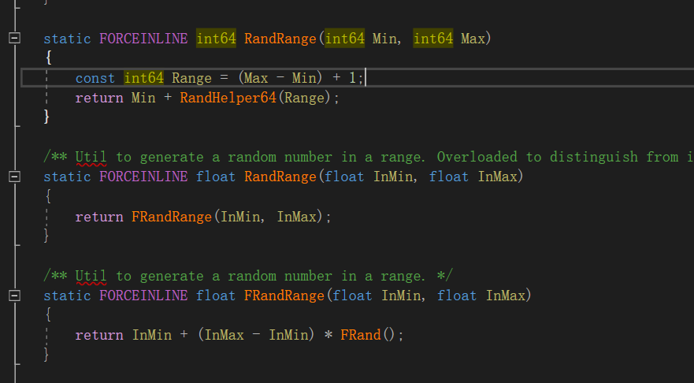

# 摄像机

## Control->SetViewTargetWithBlend()

平滑的切换视角，可以是不同类之间的视角切换。

## 摄像机抖动

APlayerController->ClientPlayCameraShake()

UCameraShakeBase

# 弹射角色

LaunchCharacter()

# [AI](https://docs.unrealengine.com/4.27/zh-CN/InteractiveExperiences/ArtificialIntelligence/BehaviorTrees/)（）

**与AI相关的函数只在服务器上进行逻辑运算，而非客户端。**

## 构建AI的思路

行为树处理决策进程，AI感知系统将源自环境的刺激（例如感官信息）传输到行为树，然后环境查询系统（EQS） 处理关于环境本身的查询。

在BlackBoard中添加行为树相关的参数，以游戏AI的逻辑构建行为树，在AI控制器中根据触发场景设置BlackBoard中的参数，实现行为树分支执行。

## AI模块添加

在C++中，若要使用AI，需在“项目名称.Bulid.cs”文件中，“AddRange()”中加入“AIModule”。

## AI感应组件

UPawnSensingComponent 人形体感应组件，用于AI感应事件

UPawnSensingComponent\* USC;

（1）OnSeePawn 看到角色后触发

USC->OnSeePawn.AddDynamic(); //绑定看到玩家Pawn后的操作函数

（2）OnhearNoise 听到声音后触发

一旦OnSeePawn触发，OnhearNoise便会停止检测

# AI相关API

**蓝图**

## MoveToActor

移动到指定物体

## Find Path to Actor Synchronously

可以记录Actor移动过程中的路径点（只记录，不移动）

Find Next Path Point：寻找下一个路径点

**C++**

**#include "NavigationSystem.h"**

**#include "NavigationPath.h"**

## UNavigationSystem

AI寻路模块

仅在服务器运行；

## UNavigationSystemV1::FindPathToActorSynchronously()

同步找出通向Actor的路径

## MeshComp->SetCanEverAffectNavigation(false);

网格体不会影响AI寻路

MeshComp->AddForce() 施加力

# [行为树](https://docs.unrealengine.com/4.27/zh-CN/InteractiveExperiences/ArtificialIntelligence/BehaviorTrees/)

个人理解：根据一系列判断性语句决定AI应执行哪条流程，即通过上述中的环境信息来执行对应行动。（基于轮询的机制）

行为树依赖于一种称为“黑板”的资源，其包含数个用户定义的键，这些键会保存行为树用于进行决策的信息。

## 寻路网格体边界体积（Nav Mesh Bounds Volume）

使我们的AI角色能够在场景中移动，其覆盖范围为AI可自动寻路的范围。

## 黑板（BlackBoard）

AI的“大脑”，存储一些可以反应状态的变量，即决定AI后续操作的变量。可在行为树中使用BlackBoard中的键值来执行不同行为。

黑板中变量的详细信息设置：

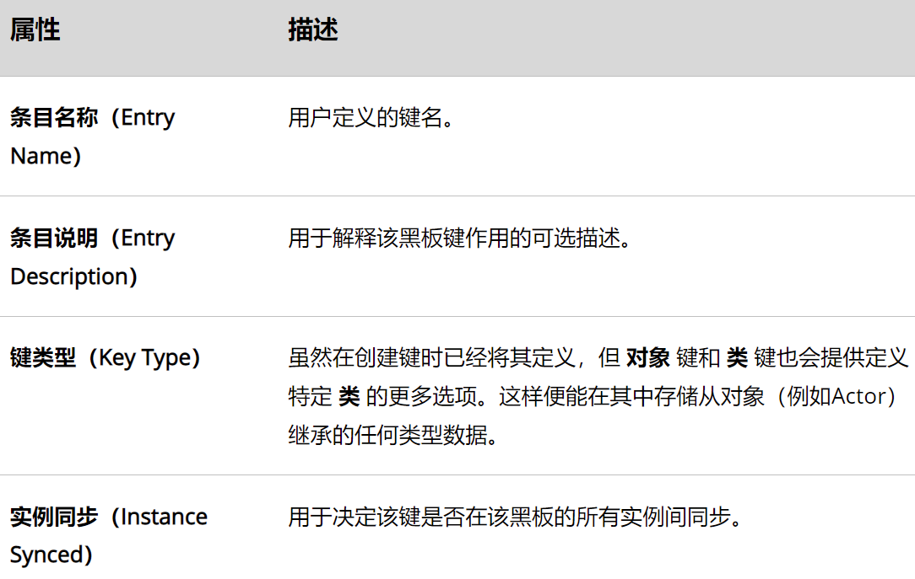

## 行为树中节点

（1）

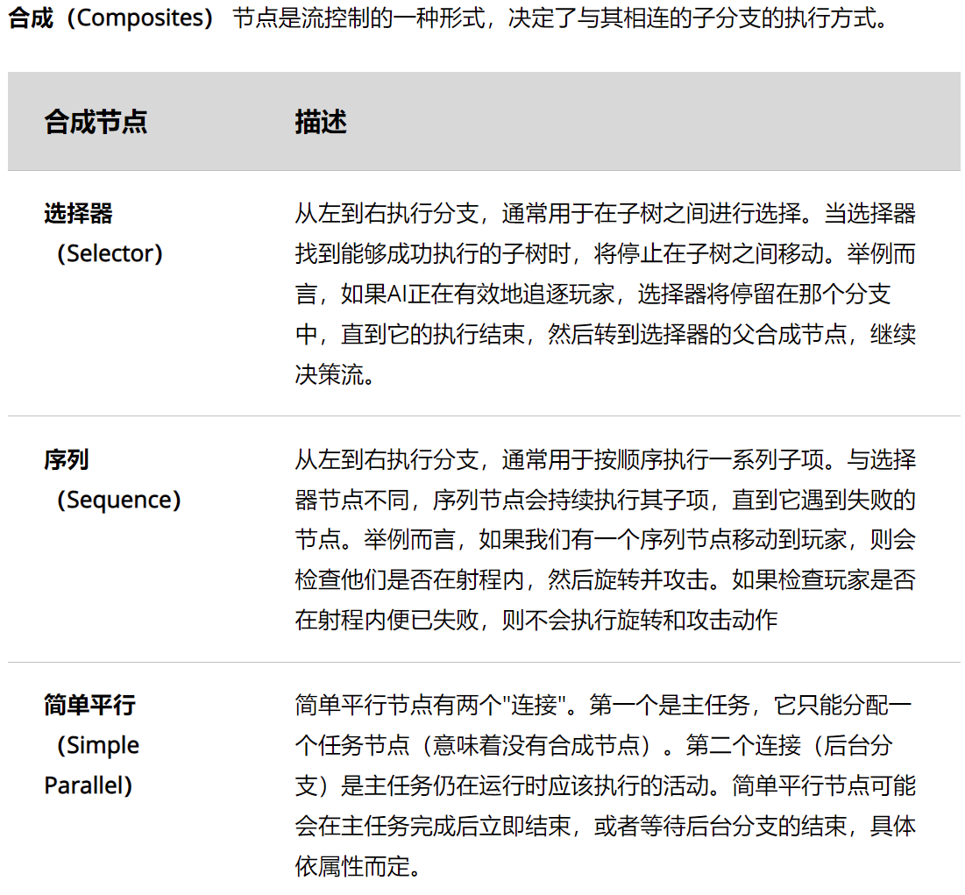

行为树中紫色节点，表示它是一个任务节点。任务节点是你希望行为树执行的具体操作。如果某种原因使行为树让选择器对应的部分子节点皆运行失败，那么任务节点将接管事件。（等待（Wait））

（2）用于辅助判断分支是否可执行等操作。

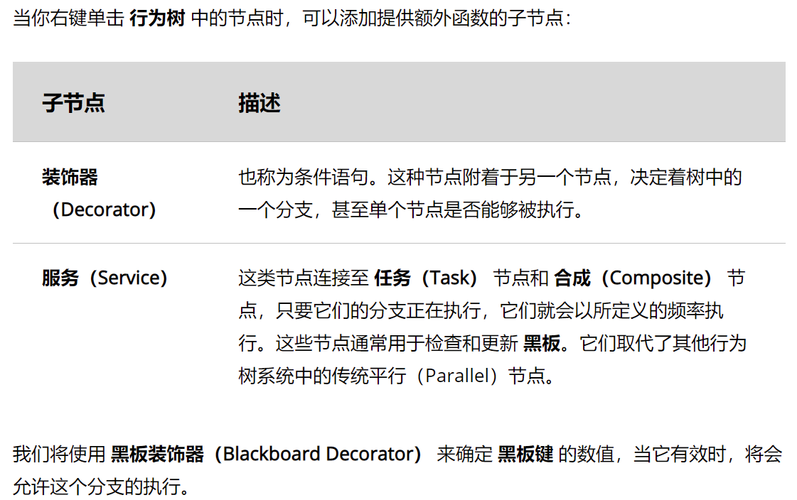

## 行为树执行顺序

行为树会从左到右和自上而下执行，因此节点的排列很重要。对AI最重要的动作通常应该放在左边，而次要的动作（或退却行为）应该放在右边。子分支会以相同的方式执行，如果任何子分支失败，整个分支将会停止执行，导致失败并返回上级树，此时上级树将其转移到另一支子分支。

## [任务](https://docs.unrealengine.com/4.27/zh-CN/InteractiveExperiences/ArtificialIntelligence/BehaviorTrees/BehaviorTreeUserGuide/)

行为树节点下可连接具体要执行的任务，任务包括UE4内置任务与自行设计的任务两类。

## 一般命名规则

BTT：行为树任务节点（蓝图）

BTD：行为树装饰器节点

BTS：行为树服务节点

## BTT中节点相关

（1）在行为树中触发此任务时，会触发Event Receive Execte AI 事件节点。

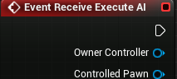

（2）任务结束后，需要添加Finish Execute节点，表示任务节点结束。

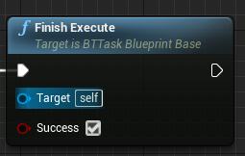

## AI控制器相关

可在控制器内对黑板（BlackBoard）的参数进行设置。

Event On Possess：一旦控制器绑定AI角色便触发；

Run Behavior Tree：绑定对应的行为树。

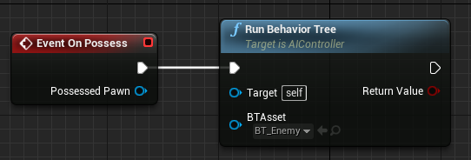

## AI感知组件（在AI控制器中）

用于在AI感知系统中创建一个刺激监听器，收集可以响应的已注册刺激（视觉、听觉等）。这将使我们可以根据玩家与AI间的一些关系，做出反应。

## [装饰器节点](https://docs.unrealengine.com/4.27/zh-CN/InteractiveExperiences/ArtificialIntelligence/BehaviorTrees/BehaviorTreeNodeReference/BehaviorTreeNodeReferenceDecorators/)（条件语句）

决定该分支是否可执行。

行为树中的蓝色节点。它连接到一个合成节点，用于验证该黑板键是否为true。这决定了该分支的其余部分是否能够执行。紫色节点是任务节点（Task），是AI可以完成的动作。

## [服务节点](https://docs.unrealengine.com/4.27/zh-CN/InteractiveExperiences/ArtificialIntelligence/BehaviorTrees/BehaviorTreeNodeReference/BehaviorTreeNodeReferenceServices/)

服务节点是与任意合成节点（选择器节点、序列节点或者简单平行节点）相关联的一种特殊节点，它能够针对指定秒数的每个回调进行注册，并能对多种需要周期性出现的类型进行更新。

以一定的频率执行，通常用于检查和更新黑板

例如：当AI Pawn面对当前敌人、继续在其行为树中正常行动时，可以使用服务节点为该Pawn确定最适合追逐的敌人。

只要执行仍位于服务节点所加入的合成节点的分支树中，服务节点便为活跃状态。

## [合成节点](https://docs.unrealengine.com/4.27/zh-CN/InteractiveExperiences/ArtificialIntelligence/BehaviorTrees/BehaviorTreeNodeReference/BehaviorTreeNodeReferenceComposites/)

此类节点定义分支的根以及执行该分支的基本规则。

## [任务节点](https://docs.unrealengine.com/4.27/zh-CN/InteractiveExperiences/ArtificialIntelligence/BehaviorTrees/BehaviorTreeNodeReference/BehaviorTreeNodeReferenceTasks/)

行为树的叶，是可执行的操作，无输出连接。

## 观察者中止

标准平行节点的一个常见用处是不断检查条件，一旦任务所需的条件变成false，则该任务就可以中止。

# [RPC（远程过程调用）](https://docs.unrealengine.com/4.27/zh-CN/InteractiveExperiences/Networking/Actors/RPCs/)

RPC是在本地调用，但在其他机器上远程执行的函数。可运行客户端或服务器通过网络连接相互发送消息。

这些功能的主要作用是执行那些不可靠的暂时性/修饰性游戏事件。这其中包括播放声音、生成粒子或产生其他临时效果之类的事件，它们对Actor 的正常运作并不重要。在此之前，这些类型的事件往往要通过 Actor 属性进行复制。

## 概念

远程过程调用也称为复制函数。可在任何机器上进行调用，但会指示其的实现在与网络会话连接的特定机器上发生。有三种RPC：

（1）Server：在客户端调用，在主持游戏的服务器上运行；

（2）Client：在服务器调用，仅在拥有该函数所属Actor的客户端上运行。若Actor未拥有连接，将不会执行此逻辑；

（3）NetMulticast：在服务器调用，在服务器和当前连接的所有客户端上执行。或在客户端调用，只在本地执行。

提供对应 UFUNCTION 宏中的 Server、Client 或 NetMulticast 说明符，可将C++函数指定为RPC。其代码将在代码实现中使用后缀 \_Implementation。定义与声明有所区别。

## 可靠性

必须将RPC指定为可靠或不可靠。在蓝图中，函数和事件默认为不可靠。要将函数指定为可靠，将细节面板（Details Panel）中的可靠（Reliable）设置设为 true。在C++中，必须将 Reliable 或 Unreliable 说明符作为 Server、Client 或 NetMulticast 函数，添加到RPC的 UFUNCTION 宏及其状态。

不可靠RPC无法保证必会到达预定目的地，但其发送速度和频率高于可靠的RPC。其最适用于对gameplay而言不重要或经常调用的函数。例如，由于Actor移动每帧都可能变换，因此使用不可靠RPC复制该Actor移动。

可靠的RPC保证到达预定目的地，并在成功接收之前一直保留在队列中。其最适合用于对gameplay很关键或者不经常调用的函数。相关例子包括碰撞事件、武器发射的开始或结束，或生成Actor。

（对于使用频繁的函数，应将其置为不可靠RPC）

## 注意事项

(a) RPC必须在Actor上调用；

(b) Actor必须被复制；

(c) 如果RPC是从服务器调用并在客户端上执行，则只有实际拥有这个Actor的客户端才会执行函数；

(d) 如果RPC是从客户端调用并在服务器运行，则客户端必须拥有调用RPC的Actor；

(e) 多播RPC则有所区别，在服务器调用时可在客户端和服务器执行，在客户端调用时，只能在本地执行。

# 多人游戏基本指南

<https://zhuanlan.zhihu.com/p/114341957>

## 基本复制Actor清单

（1）将Actor的复制设置为True；

（2）若复制Actor需要移动，将复制移动（Replicates Movement）设为True；

（3）生成或销毁复制Actor时，确保在服务器上执行该操作；

（4）设置必须在机器间共享的变量，以便进行复制。这通常适用于以gameplay为基础的变量；

（5）尽量使用虚幻引擎的预制移动组件，其已针对复制进行构建；

（6）若使用服务器授权模型，需确保玩家可执行的新操作均由服务器函数触发。

## 网络提示

（1）尽可能少用RPC或复制蓝图函数。在合适情况下改用RepNotify；

（2）组播函数会导致会话中各连接客户端的额外网络流量，需尤其少用。

（3）若能保证非复制函数仅在服务器上执行，则服务器RPC中无需包含纯服务器逻辑。

（4）将可靠RPC绑定到玩家输入时需谨慎。玩家可能会快速反复点击按钮，导致可靠RPC队列溢出。应采取措施限制玩家激活此项的频率。

（5）若游戏频繁调用RPC或复制函数，如tick时，则应将其设为不可靠；

（6）部分函数可重复使用。调用其响应游戏逻辑，然后调用其响应RepNotify，确保客户端和服务器拥有并列执行即可。

（7）检查Actor的网络角色可查看其是否为 ROLE\_Authority。此方法适用于过滤函数中的执行，该函数同时在服务器和客户端上激活。

（8）使用C++中的 IsLocallyControlled 函数或蓝图中的Is Locally Controlled函数，可检查Pawn是否受本地控制。基于执行是否与拥有客户端相关来过滤函数时，此方法十分拥有。

（9）构造期间Pawn可能未被指定控制器，因此避免在构造函数脚本中使用 IsLocallyControlled。

## 查看Actor在网络中的位置

#include "Kismet/KismetSystemLibrary.h"

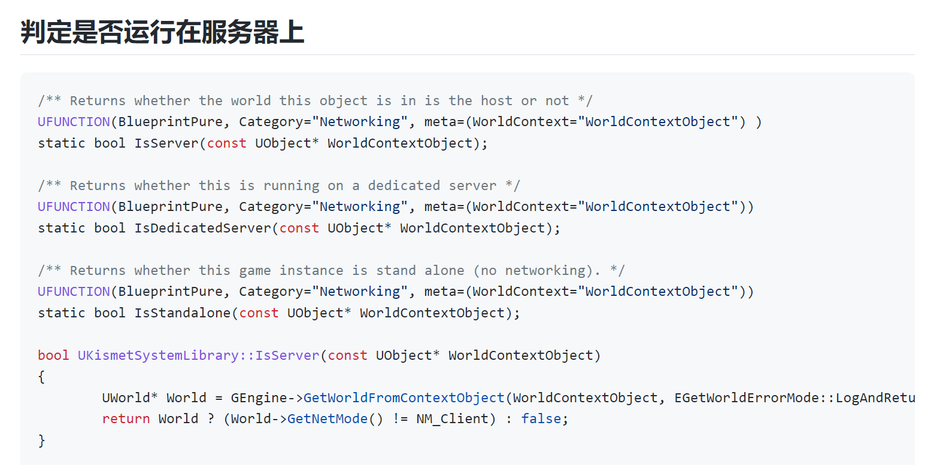

GetWorldFromContextObject() //从对象中获取其所属的世界指针

GetNetMode() //获取当前世界的网络模式

## 网络角色

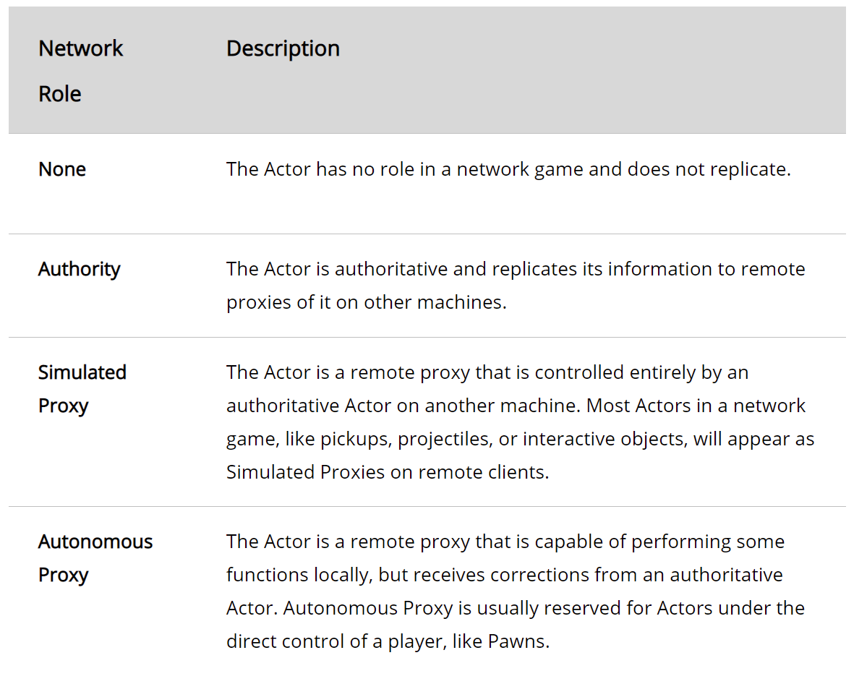

Authority：Actor为授权状态，会将其信息复制到其他机器上的远程代理。

Simulated Proxy：模拟代理，actor为远程代理，完全受控于其他机器

Autonomous Proxy：自主代理，本地可对其进行部分操作，一般用于玩家可控制的actor。

## 客户端拥有权

特定客户端机器上的 **PlayerController** 拥有网络游戏中的pawn。**Pawn调用纯客户端函数时，其将无视调用函数的机器，而仅指向拥有玩家的机器。**若将Actor的 **Owner** 变量设为特定Pawn，则通关关联，该Actor属于该Pawn的拥有客户端，并将纯客户端函数指向其拥有者的机器。

# Actor复制

Actor是实现复制的主要推动者。服务器将保留一份Actor列表并定期更新客户端，以便客户端保留每个Actor（那些需被同步的Actor）的近似复本。

## Actor更新的两种方式

（1）属性更新：可以在发生变化时随时自动更新；

（2）RPC（远程过程调用）：只能在被执行时获得调用更新。

示例：

让所有客户端在某个位置看到同一场爆炸。可以设计以位置和半径为参数的 RPC 函数，同时在每次发生爆炸时调用它。也可以将此存储为一组属性，通过同步的方式将其传达给客户端，但这种做法会损失一些效率，因为爆炸出现的频繁度也许不会高得有必要将它们作为属性。

## 复制Actor

在构造函数中加入：

*SetReplicates*(true); //复制Actor

SetReplicateMovement(true); //复制移动

# [组件复制](https://docs.unrealengine.com/4.27/zh-CN/InteractiveExperiences/Networking/Actors/Components/)

## 静态组件

随Actor一起创建的组件；即在客户端或者服务器上生成所属Actor时，这些组件也会同时生成，与组件是否被复制无关。静态组件作为默认子对象在C++构造函数中创建，他们将默认存在。

## 动态组件

在运行时在服务器上生成的组件，其创建和删除操作也将被复制到客户端。与静态组件不同，动态组件通过复制的方式存在于所有客户端。另外，客户端可生成自己的本地非复制组件。（只有当那些在服务器上触发的属性或者事件需要自动同步到客户端时，才触发复制行为）

## 组件复制设置

通过调用AActorComponent::SetIsReplicated(true)设置组件为可复制。

## 时间轴

时间轴必须通过其属性中的Replicated选项来启用复制。这会将服务器控制的运行位置、速率和方向复制到客户端。这是一种基本的实施，可以根据需求的变化而进行演变。大多数时间轴都无需复制。和所有游戏对象复本一样，时间轴复本只应当在服务器上直接操作 (start/stop etc)。客户端只应当查看运行位置的复本，而不应尝试改变时间轴本身。在进行复制更新的间歇，客户端将推测 运行位置。

## 一般性的子对象复制

所有Actor子对象都可以复制，而不只限于组件。

这是一种很有用的手段，因为它能在 Actor 通道的层面上使用 UObject 和多态（polymorphism）。之前用于复杂数据结构的复制方法只适合那些在 Actor 类中对类型进行静态定义的结构。利用子对象复制，可以享受诸多优势，例如建立一个道具栏系统，使其中的每个物品作为一个从基本道具栏类扩展而来的类， 也可以进行完整复制，同时无需让这些项成为 Actor（资源负担太大）。

# Actor相关性与优先级

## 相关性

场景的规模较大，在特定时刻玩家只能看到关卡中一小部分的Actor。被服务器认为可见或能够影响客户端的Actor组会被视为该客户端的相关Actor组。虚幻引擎中一个重要的带宽优化：服务器只会让客户端知道其相关组的Actor。

虚幻引擎（依次）参照以下规则确定玩家的相关Actor组。（这些测试在虚拟函数AActor::IsNetRelevantFor()中实施）：

(a) 若Actor 是 bAlwaysRelevant、归属于 Pawn 或 PlayerController、本身为 Pawn 或者 Pawn 是某些行为（如噪音或伤害）的发起者，则其具有相关性。

(b) 如果 Actor 是 bNetUseOwnerRelevancy 且拥有一个所有者，则使用所有者的相关性。

(c) 如果 Actor 是 bOnlyRelevantToOwner 且没有通过第一轮检查，则不具有相关性。

(d) 如果 Actor 被附加到另一个 Actor 的骨架模型，它的相关性将取决于其所在基础的相关性。

(e) 如果 Actor 是不可见的 (bHidden == *true*) 并且它的 Root Component 并没有碰撞，那么则不具有相关性，

如果没有 RootComponent 的话，AActor::IsNetRelevantFor() 会记录一条警告，提示是否要将它设置为 bAlwaysRelevant=*true*。

(f) 如果 AGameNetworkManager 被设置为使用基于距离的相关性，则只要 Actor 低于净剔除距离，即被视为具有相关性。

## 优先级设定

虚幻引擎采用负载平衡技术安排所有Actor的优先级，并根据他们对游戏的重要性为其分别提供一个公平的带宽份额。

每个Actor有一个名为NetPriority的浮点变量。这个变量的数值越大，Actor 相对于其他"同伴"的带宽就越多。和优先级为 1.0 的 Actor 相比，优先级是 2.0 的 Actor 可以得到两倍的更新频度。唯一影响优先顺序的就是它们的比值；下面是在性能调整中分配的部分 NetPriority 值：

Actor = 1.0

Matinee = 2.7

Pawn = 3.0

PlayerController = 3.0

计算 Actor 的当前优先级时使用了虚拟函数 AActor::GetNetPriority()。为避免出现饥荒（starvation），AActor::GetNetPriority() 使用 Actor 上次复制后经过的时间去乘以 NetPriority。同时，GetNetPriority 函数还考虑了 Actor 与观察者的相对位置以及两者之间的距离。

# [蓝图中同步Actor](https://docs.unrealengine.com/4.27/zh-CN/InteractiveExperiences/Networking/Actors/ReplicatingActors/)

Net Load on Client：决定加载地图时，Actor是否会在客户端上自动加载；

Replicates：表示是否在Actor上同步此Actor；

Switch Has Authority：决定后续脚本是在服务器（Authority）还是客户端（Remote）运行。

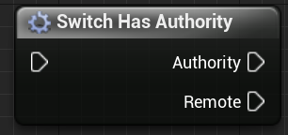

# [蓝图中同步变量](https://docs.unrealengine.com/4.27/zh-CN/InteractiveExperiences/Networking/Actors/ReplicatingVariables/)

变量应当只在网络服务器上进行修改，然后根据需要复制到远程设备上。可通过将变量设置为Replicated对其进行复制，也可通过RepNotify变量，该变量拥有Replicated的所有功能，同时还提供一个函数，每当该函数关联的变量更新时，该函数就会在服务器和客户端上执行。

**复制只能单向发生，从服务器到客户端。若需从客户端向服务器发送信息，则可使用PRC实现。**

## [Replicated](https://docs.unrealengine.com/4.27/zh-CN/InteractiveExperiences/Networking/Actors/ReplicatingVariables/)

变量的“Replication”属性用于设定变量的同步，将其设置为Replicated。

## RepNotify

若将变量的“Replication”属性设置为RepNotify，则生成“OnRep\_变量名”函数，在响应变量发生变化时，将调用并**同时在服务器和客户端执行该函数**。（需手动调用）

# [C++中同步变量、属性](https://docs.unrealengine.com/4.27/zh-CN/InteractiveExperiences/Networking/QuickStart/)

## 变量声明

在UPROPERTY中进行相应的声明。

**Replicated** 说明符在服务器上启用Actor的副本，以在变量值更改时，将该变量值复制到所有连接的客户端。

**ReplicatedUsing**也有同样的功能，但还能设置 **RepNotify** 函数，此函数将在客户端成功接收复制数据时触发。将基于此变量的更改，使用 OnRep\_CurrentHealth 执行各个客户端的更新。

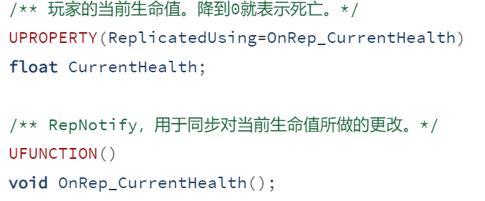

## 在头文件中添加GetLifetimeReplicatedProps函数

/\*\* 属性复制 \*/

void **GetLifetimeReplicatedProps**(TArray<FLifetimeProperty>& OutLifetimeProps) const override;

其实现为：

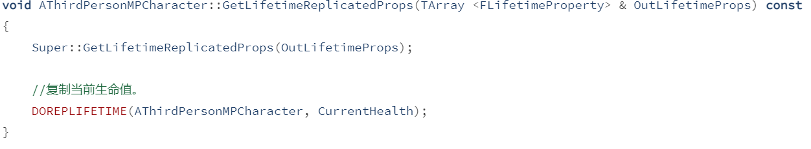

GetLifetimeReplicatedProps 函数负责复制我们使用 Replicated 说明符指派的任何属性，并可用于配置属性的复制方式。一旦添加更多需要复制的属性，也必须添加到此函数。

## 一些关键API

**IsLocallyControlled()**：如果该actor被本地控制器所控制，则返回true；

**GetLocalRole()**：返回本地计算机对该actor的控制程度，若为ROLE\_Authority则表示有引擎实例负责其复制；其返回以下类型：

/\*\* No role at all. 无角色 \*/

ROLE\_None,

/\*\* Locally simulated proxy of this actor. 此actor的本地模拟代理\*/

ROLE\_SimulatedProxy,

/\*\* Locally autonomous proxy of this actor. 此actor的本地自治代理\*/

ROLE\_AutonomousProxy,

/\*\* Authoritative control over the actor. 对此actor的权威控制\*/

ROLE\_Authority,

ROLE\_MAX,

**GetOwnerRole()**：获取组件所属Actor的网络角色；

# Actor复制流程

大多数actor复制操作都发生在UNetDriver::ServerReplicateActors内。在此处，服务器将收集所有被认定与各个客户端相关的actor，并发送那些自上次（已连接）客户端更新后出现变化的所有属性。

## 一些相关属性：

AActor::NetUpdateFrequency - 用于确定 actor 的复制频度

AActor::PreReplication - 在复制发生前调用

AActor::bOnlyRelevantToOwner - 如果此 actor 仅复制到所有者，则值为 true

AActor::IsRelevancyOwnerFor - 用于确定 bOnlyRelevantToOwner 为 true 时的相关性

AActor::IsNetRelevantFor - 用于确定 bOnlyRelevantToOwner 为 false 时的相关性

## 相应流程

（1）循环每一个主动复制的 actor（AActor::SetReplicates( true )）A

确定这个 actor 是否在一开始出现休眠（DORM\_Initial），如果是这样，则立即跳过。

通过检查 NetUpdateFrequency 的值来确定 actor 是否需要更新，如果不需要就跳过；

如果 AActor::bOnlyRelevantToOwner 为 true，则检查此 actor 的所属连接以寻找相关性（对所属连接的观察者调用 AActor::IsRelevancyOwnerFor）。如果相关，则添加到此连接的已有相关列表。

此时，这个 actor 只会发送到**单个连接**。

对于任何通过这些初始检查的 actor，都将调用 AActor::PreReplication。

PreReplication 可以让您决定是否针对连接来复制属性。这时要使用 DOREPLIFETIME\_ACTIVE\_OVERRIDE。

如果同过了以上步骤，则**添加到所考虑的列表**。

（2）对于每一个连接：

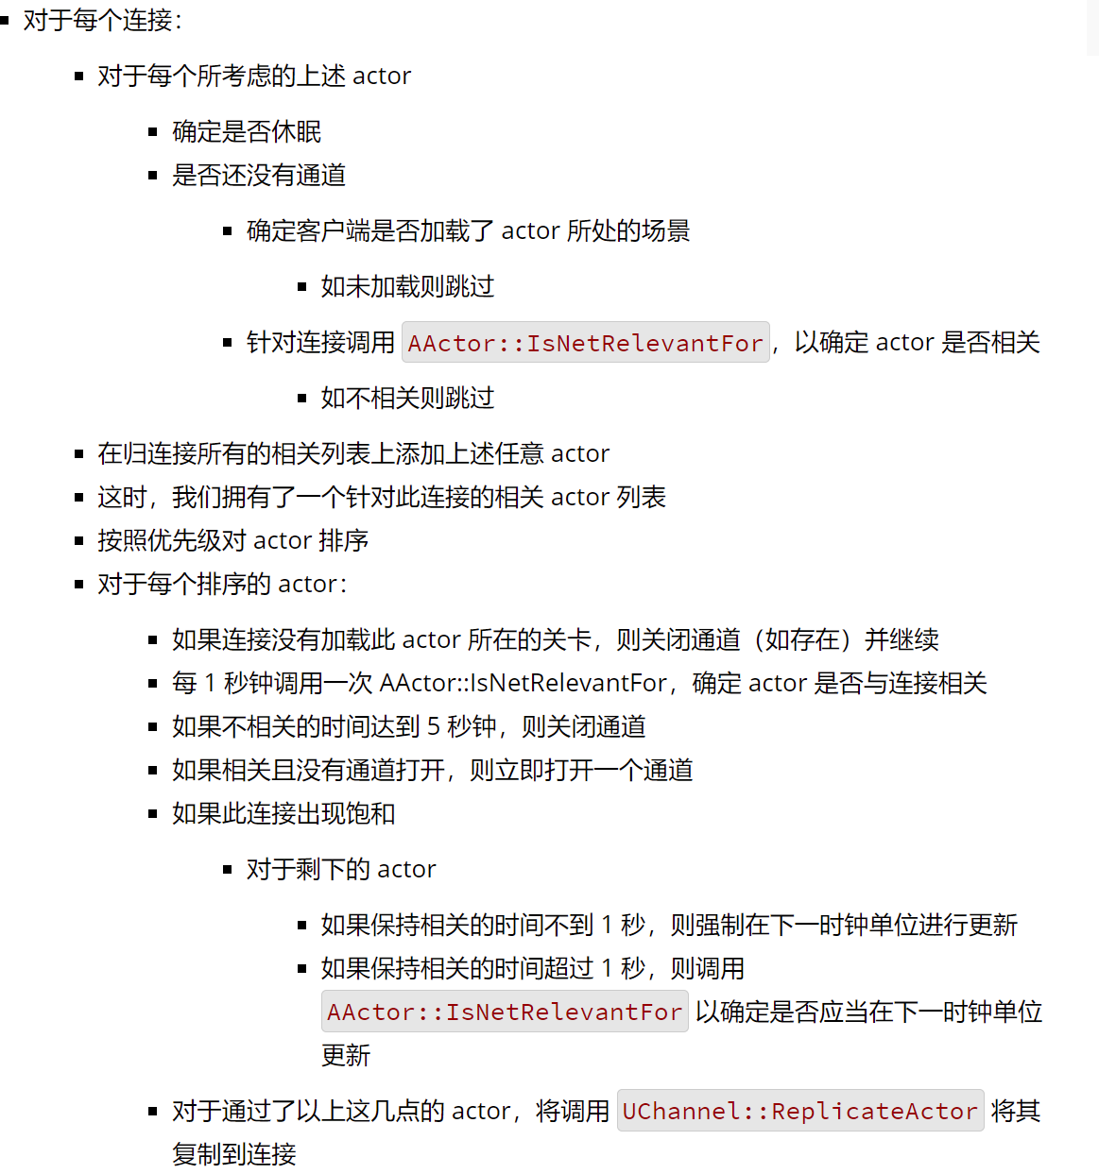

## 将Actor复制到连接

UChannel::ReplicateActor 将负责把 actor 及其所有组件复制到连接中。其大致流程如下：

确定这是不是此 actor 通道打开后的第一次更新：

如果是，则将所需的特定信息（初始方位、旋转等）序列化；

确定该连接是否拥有这个 actor：

如果没有，而且这个 actor 的角色是 ROLE\_AutonomousProxy（自动代理），则降级为 ROLE\_SimulatedProxy（模拟代理）；

复制这个 actor 中已更改的属性；

复制每个组件中已更改的属性；

对于已经删除的组件，发送专门的删除命令。

## [Actor的Role与RemoteRole](https://docs.unrealengine.com/4.27/zh-CN/InteractiveExperiences/Networking/Actors/Roles/)

根据这两个属性，可得知以下信息：

（1）谁拥有Actor的主控权；

（2）actor是否被复制；

（3）复制模式

根据Role的属性确定actor的主控者，若其为ROLE\_Authority，则表明此actor由运行的引擎实例所掌控。如果 Role 是 ROLE\_Authority，RemoteRole 是 ROLE\_SimulatedProxy 或 ROLE\_AutonomousProxy，就说明这个**引擎实例**负责将此 actor 复制到远程连接。

这些属性只有服务器可查看，客户端无法向服务器进行同步。

## 复制模式

服务器以AActor::NetUpdateFrequency属性 为依据复制更新actor，会存在一定的间隙，间隙的存在导致actor更新不连贯，因此客户端会以一定的方式进行模拟，以弥补间隙导致的不足。

目前有两种形式的模拟：

**ROLE\_SimulatedProxy：**

这是标准的模拟途径，通常是根据上次获得的速率对移动进行推算。当服务器为特定的 actor 发送更新时，客户端将向着新的方位调整其位置，然后利用更新的间歇，根据由服务器发送的最近的速率值来继续移动 actor。

使用上次获得的速率值进行模拟，只是普通模拟方式中的一种。完全可以编写自己的定制代码，在服务器更新的间隔使用其他的一些信息来进行推算。

**ROLE\_AutonomousProxy：**

这种模拟通常**只用于 PlayerController 所拥有的 actor**。这说明此 actor 会接收来自真人控制者的输入，所以在我们进行推算时，我们会有更多一些的信息，而且能使用真人输入内容来补足缺失的信息（而不是根据上次获得的速率来进行推算）。

# [属性复制](https://docs.unrealengine.com/4.27/zh-CN/InteractiveExperiences/Networking/Actors/Properties/)

每个Actor维护一个全属性列表，其中包含Replicated说明符。每当复制的属性值发生变化时，服务器会向所有客户端发送更新。客户端将其应用到Actor的本地版本上。

Actor属性赋值可靠。Actor的客户端版本属性反映服务器上的值，但客户端不必接受服务器上某个属性的每一个单独变更。(个人理解：属性赋值具有一定的频率，客户端的属性值不一定是实时的，可能部分中间状态会忽略)

## 设置要复制的属性

(1) 在定义属性的Actor类标头处，将“replicated”关键字作为UPROPERTY声明是参数之一；

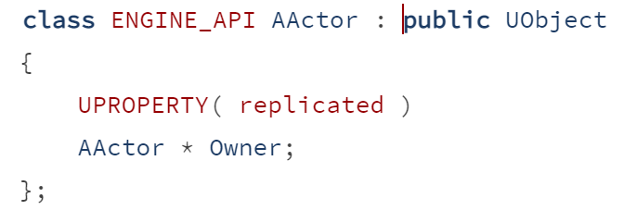

(2) 在Actor类的实现过程中，实现GetLifetimeReplicatedProps函数：

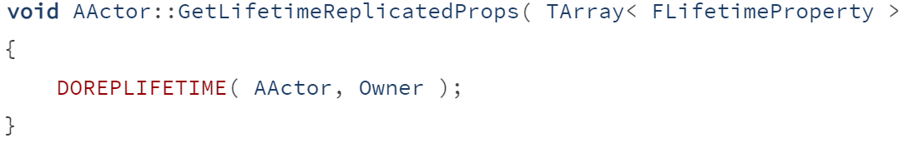

(3) 在Actor的构造函数中，确保将bReplicates标记设置为true。

## 网络更新优化

（1）数据驱动型网络更新频率

Actor将观察在其"NetUpdateFrequency"变量中设置的最大更新频率。通过在不太重要或不太频繁变化的Actor上降低该变量，网络更新可以变得更高效，同时在有限带宽的场景中可能会带来更流畅的游戏体验。

常见的更新频率值为：对于重要且不可预知的Actor，例如在射击游戏中由玩家控制的角色，为10（每0.1秒更新一次）；对于行动缓慢的角色，例如在合作类游戏中由AI控制的怪物，为5（每0.2秒更新一次），对于游戏进程不是很重要但仍通过网络同步的以及/或者由服务器端逻辑控制因而需要复制的后台Actor，为2（每0.5秒更新一次）。

（2）自适应型网络更新频率

默认情况下，该功能关闭。将控制台变量net.UseAdaptiveNetUpdateFrequen -cy设置为1可将其激活。

通过Actor实际更新情况，动态调整actor的更新频率，其更新频率的范围则由变量："NetUpdateFrequency"和"MinNetUpdateFrequency"进行决定。其中，"NetUpdateFrequency"表示Actor每秒尝试更新自己的最大次数，而"MinNetUpdateFrequency"表示每秒尝试更新的最小次数。通过频率的自适应调整提高复制性能。

# 网络连接过程

（1）客户端发送连接请求；

（2）如果服务器接收连接，则发送当前地图；

（3）服务器等待客户端加载此地图；

（4） 加载之后，服务器在本地调用AGameModeBase::PreLogin：

如此操作可使GameMode有机会拒绝此连接；

（5）如果接收连接，服务器将调用AGameModeBase::Login:

该函数的作用是创建一个PlayerController，可用于在今后复制到新 连接的客户端。成功接收后，此PlayerController将替代客户端临时的 PlayerController（之前用作连接过程中的占位符）。

此时将调用APlayerController::BeginPlay。

（6）若一切顺利，AGameModeBase::PostLogin将被调用；此后，可安全调用RPC函数。

# GamePlay框架

要向游戏添加多人功能，必须理解引擎提供的主要Gameplay类的角色，以及它们彼此的协作关系，尤其是它们在多人情境下如何工作：

* GameInstance
* GameMode
* GameState
* Pawn（以及从Pawn继承而来的Character）
* PlayerController
* PlayerState

[Gameplay框架](https://docs.unrealengine.com/4.27/zh-CN/InteractiveExperiences/Framework)文档，在设计多人游戏模式时，需要记住以下提示：

* **GameInstance在引擎会话的持续时间内一直存在**，意味着在引擎启动时创建，并在引擎关闭后才会销毁或更换。服务器和每个客户端上都存在一个独立的GameInstance，这些实例彼此不通信。由于GameInstance存在于游戏会话之外，并且是在关卡加载期间唯一存在的游戏结构体，因此非常适合于保存特定类型的持久数据，如终生玩家统计信息（如获胜总次数）、帐户信息（如特殊物品的锁定/解锁状态），甚至在像《虚幻竞技场》等竞技游戏中，用来保存用来切换的地图列表。
* **GameMode对象仅存在于服务器上**。它通常存储客户端不需要明确知道的游戏信息。例如，如果游戏有"仅火箭发射装置"等特殊规则，客户端或许不需要知道这条规则，但在地图上随机产生武器时，服务器需要知道仅从"火箭发射装置"类别中选取。
* **GameState存在于服务器和客户端上**，因此服务器可以在GameState上使用复制变量让所有客户端保持最新的游戏数据。与所有玩家和旁观者有关、而不是与任何一个特定玩家有关的信息最适合于GameState复制。例如，棒球游戏可以通过GameState复制每个团队的分数和当前局次。
* **每一台客户端上的每一个玩家存在一个PlayerController**。它们在服务器和关联的客户机之间进行复制，但不会复制到其他客户端，因此在服务器上每个玩家都有PlayerController，但本地客户端只有本地玩家的PlayerController。客户端保持连接时存在PlayerController，PlayerController与Pawn关联，但不会像Pawn一样被销毁和重新产生。它们非常适用于在客户端和服务器之间传达信息，而不必将该信息复制到其他客户端，例如，服务器告知客户端对其迷你地图进行ping，以响应只有该玩家能检测到的游戏事件。(**Possess的调用只可在服务器进行，InputComponent的输入绑定则在客户端进行**)
* **服务器和客户端上存在与游戏相连的每个玩家的PlayerState**。这个类可以用于所有客户端感兴趣的复制属性，而不仅仅是所属客户端，如单个玩家在自由竞赛游戏中的当前分数。与PlayerController类似，它们与单个Pawn关联，但不会像Pawn那样被销毁和重新产生。
* **Pawn（包括Character）也存在于服务器和所有客户端上，可以包含复制变量和事件**。决定对特定变量或事件使用PlayerController、PlayerState还是Pawn取决于具体情况，但务必要记住的是，只要所属玩家保持与游戏相连，且游戏没有加载新关卡，则PlayerController和PlayerState就保持不变，而`Pawn`则不然。例如，如果Pawn在游戏期间死亡，它通常会被销毁并替换为一个新Pawn，而PlayerController和PlayerState将持续存在，并在新Pawn产生后与新Pawn关联。因此，Pawn的生命值将存储在Pawn自身上，因为该信息特定于该Pawn的实际实例，应在该Pawn替换为新Pawn时重置。

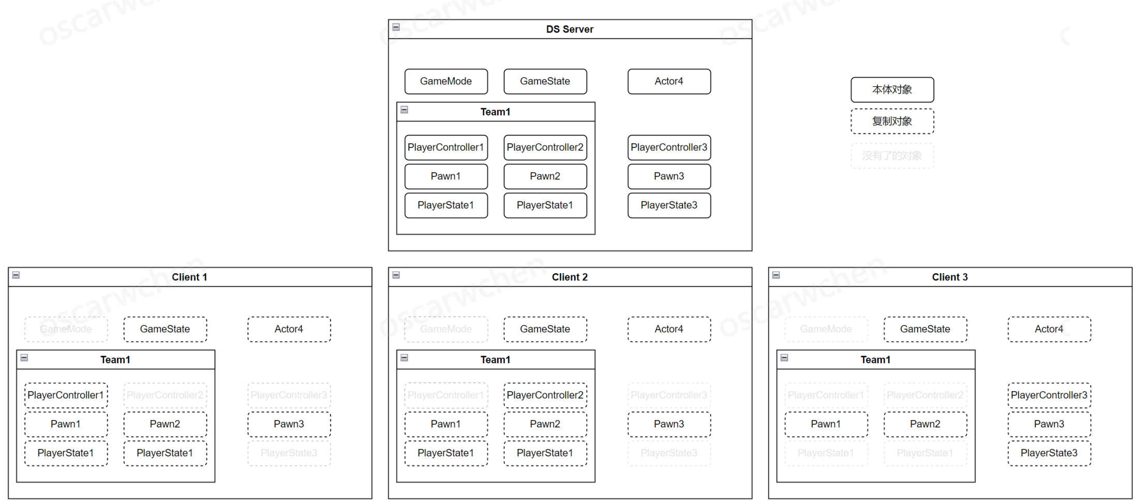

# [多人游戏中的关卡切换](https://docs.unrealengine.com/4.27/zh-CN/InteractiveExperiences/Networking/Travelling/)

## 切换方式

无缝切换：非阻塞操作，可提供更流畅的游戏体验；

非无缝切换：阻塞操作，客户端会先与服务器断开，然后重连至同一服务器，而服务器准备新的地图以供加载。

## 必须使用非无缝切换的情况：

初次加载地图时；

初次作为客户端连接服务器时；

想要终止一个多人模式游戏并启动新游戏时。

## 驱动切换的函数

**UEngine::Browse**

* 就像是加载新地图时的硬重置。
* 将始终导致非无缝切换。
* 将导致服务器在切换到目标地图前与当前客户端断开连接。
* 客户端将与当前服务器断开连接。
* 专用服务器无法切换至其他服务器，因此地图必须存储在本地（不能是 URL）。

**UWorld::ServerTravel**

* 仅适用于服务器。
* 会将服务器跳转到新的世界/场景。
* 所有连接的客户端都会跟随。
* 这就是多人游戏在地图之间转移时所用的方法，而服务器将负责调用此函数。
* 服务器将为所有已连接的客户端玩家调用 APlayerController::ClientTravel。

**APlayerController::ClientTravel**

* 如果从客户端调用，则转移到新的服务器
* 如果从服务器调用，则要求特定客户端转移到新地图（但仍然连接到当前服务器）

## 无缝切换

要启用无缝切换，需要设置一个过渡地图。

这需要通过 UGameMapsSettings::TransitionMap 属性进行配置。该属性默认为空，如果游戏保持这一默认状态，就会为过渡地图创建一个空地图。

设置过渡地图的原因：

因为必须始终有一个被加载的世界（用于存放地图），所以在加载新地图之前，我们不能释放原有的地图。由于地图可能会非常大，因此让新旧地图同时存放在存储器内并不合适。由于过渡地图非常小，因此在"中转"当前地图和最终地图时不会造成太大的资源消耗。

设置好过渡地图后，将 AGameModeBase::bUseSeamlessTravel 设置为 true，便可实现无缝切换。

# [GameMode与GameState](https://zhuanlan.zhihu.com/p/23707588)

## GameMode

GameMode只存在于服务器，记录游戏的规则、模式等内容，其中不支持变量复制、RPC等内容。

## GameState

GameState用于记录游戏状态，其作用就像一个小容器，用于装入“GameMode”中所有需要复制的东西，能够追踪游戏层面的属性，如已连接玩家的列表、游戏中的团队分数等内容。（可以用GameState来支持GameMode中相关的复制等内容）

在GameMode的构造函数中，通过“**GameStateClass = AFPSGame State::StaticClass()**”进行初始化设置。

获取世界所有Pawn迭代器的方法：

**FConstPawnIterator It = GetWorld()->GetPawnIterator()**

# 游戏完整创建相关

## 角色输入绑定

PlayerInputComponent->BindAxis() 等进行输入绑定，影响角色移动；

（1）角色前后左右移动

可通过 *AddMovementInput*(*GetActorRightVector*() \* Value) 等实现。

（2）角色视角变化

利用Pawn的内置函数“*AddControllerPitchInput*（）”等方式实现。

（3）角色蹲伏

引擎内置函数Crouch、UnCrouch，只需与输入绑定即可。

在BeginPlay中需设置：

GetMovementComponent()->GetNavAgentProjectiesRef().bCanCrouch=true;

## 将武器附加于角色

通过生成武器对象，将其附加在角色上，显示则通过在角色骨骼体中设置插入槽来实现。

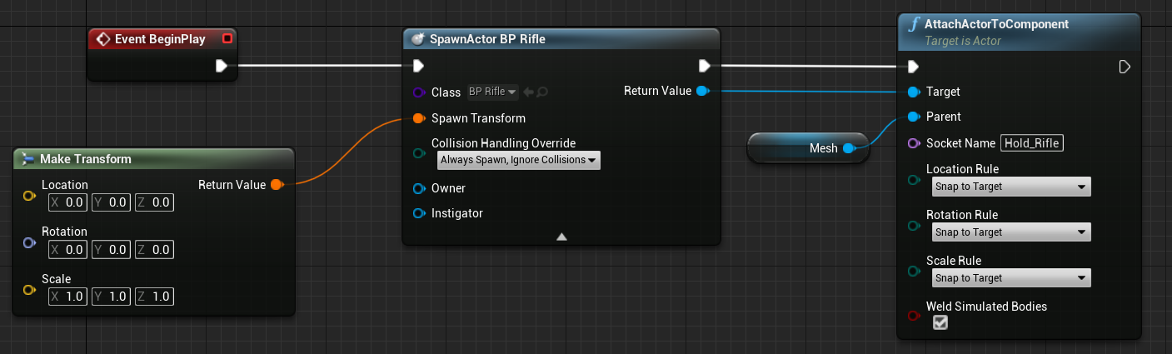

## [武器相关](https://www.bilibili.com/video/BV1pb41177pn?p=56&spm_id_from=pageDriver&vd_source=a2859526db6512e25686adfa9c18221d)

（1）FHitResult是一种结构体，包含击中物体信息、距离多远以及击中方向等信息。

（2）利用轨迹线（GetWorld()->LineTraceSingleByChannel()）获取阻挡弹药轨迹线的对象，进而判断是否应用伤害。该函数返回布尔值，当布尔值为真，表示途中有击中目标。

（3）FCollisionQueryParams：碰撞查询参数。例如：

FCollisionQueryParams QueryParams;

QueryParams.AddIgnoredActor(MyOwer);

QueryParams.AddIgnoredActor(this);

QueryParams.bTraceComplex = true;

通过以上操作追踪子弹轨迹击中目标的具体位置，进而进行“爆头”等伤害判定。

（4）绘制轨迹线

包含头文件“DrawDebugHelpers.h”

DrawDebugLine()

（5）应用伤害

*UGameplayStatics*::*ApplyPointDamage*（）

（6）骨骼体插槽socket

要学会使用骨骼体插槽，通过此操作可固定一些特效、物体的附加位置；

## 角色死亡后

GetMovementComponent()->StopMovementImmediately()：禁止移动

GetCapsuleComponent()->SetCollisionEnabled(ECollisionEnable::NoCollision)

DetachFromControllerPendingDestory() 等待销毁时从控制器解除控制

SetLifeSpan 设置生命周期，一定时间后销毁；

# 代理事件

[UE4中的代理(Delegate)使用总结 - 知乎 (zhihu.com)](https://zhuanlan.zhihu.com/p/126630820)

[多播代理](https://blog.csdn.net/zhaoguanghui2012/article/details/80707789)

# 径向力组件

RadialForceComponent

void FireImpulse(); 发射一次脉冲

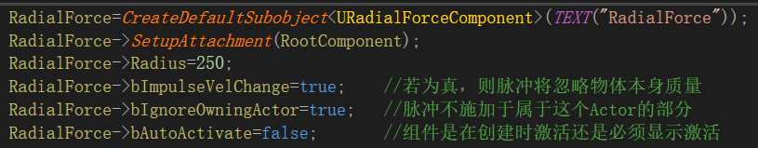

# FVector\_NetQuantize

可用于网络传输中的FVector，会所减精度，减少传输数据量。

# 参考文档

[1] [UE4中的C++编程简介 | 虚幻引擎文档 (unrealengine.com)](https://docs.unrealengine.com/4.27/zh-CN/ProgrammingAndScripting/ProgrammingWithCPP/IntroductionToCPP/)